

**FACULTAD DE CIENCIAS ECONÓMICAS E INGENIERÍA**

**CARRERA**

Ingeniería en Sistemas de Información

**ASIGNATURA**

Compiladores y traductores

**ASIGNACIÓN**

Ensayo # 1

**DOCENTE**

Ing. Wilmer Palacios

**AUTORES**

Luis Manuel Tercero Sánchez

Sábado 24 de abril, 2021

Matagalpa, Nicaragua

INDICE

Introducción 1

La Máquina de Turing 2

Tipos de Maquinas de Turing 3

Funcionamiento de este dispositivo 3

Bibliografía 5

Anexos 6

# Introducción

Turing, y la máquina que cambio el rumbo de la informática, La llamada “Máquina de Turing” es en realidad un modelo matemático consistente en un autómata que es capaz de “implementar cualquier problema matemático expresado a través de un algoritmo”

En 1945, al finalizar la [Segunda Guerra Mundial](http://www.lavanguardia.com/historiayvida/segunda-guerra-mundial_107_119.html), Alan Turing recibió la Orden del Imperio Británico. Había liderado con éxito una misión para descifrar mensajes nazis codificados.

Ya a temprana edad, Turing dio muestras de genialidad en las matemáticas, y al finalizar la escuela fue admitido como estudiante de Matemáticas en el King’s College de la Universidad de Cambridge, una de las instituciones científicas más prestigiosas del mundo.

Como su propio nombre indica, la máquina de Turing fue creada por el matemático inglés Alan Turing, un genio en muchos campos, pero especialmente en la criptografía y la lógica. Originalmente la denominó “Máquina de Computación Lógica” siendo una de las mayores aportaciones pues despejó el camino de la ciencia de la Computación, de la Informática moderna.

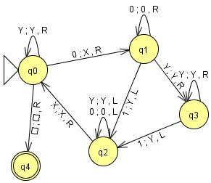La máquina de Turing es considerada un autómata con la capacidad de reconocer lenguajes formales de acuerdo a la jerarquía de Chomsky, razón por la cual es muy superior a otros autómatas como el autómata con pila o el autómata finito.

# La Máquina de Turing

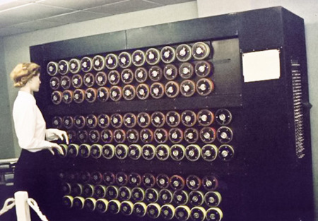La máquina de Turing es un dispositivo creado en 1936, que representa **un modelo idealizado de computación capaz de almacenar/procesar información virtualmente infinita**. El sistema es una abstracción matemática que se construye de un modo extraordinariamente sencillo, pero que facilita la comprobación empiricista de un abanico amplio de preguntas sobre las teorías de la computabilidad y/o de la complejidad. Su ideación marcó un gran hito en la historia de la informática, hasta el punto de ser considerada como el origen de los actuales ordenadores (y de las tecnologías afines, como las tabletas o los teléfonos móviles).

**El artífice de esta fue Alan M. Turing, lógico y matemático inglés**que pretendió toda su vida la concepción de un modelo teórico con el que dar respuesta a las incógnitas de su disciplina, de forma automática y accesible a todos.

Junto al fundamento lógico/matemático que se ha descrito, la máquina de Turing requiere una serie de elementos físicos, los cuales tienen la función de ejecutar los comandos introducidos con anterioridad. La disposición de los mismos puede ser diversa, pues existirían casi infinitos diseños de este sistema, pero se requieren los siguientes necesariamente: una cinta de papel o de un material similar, un cabezal móvil cuyo extremo es capaz de realizar trazos (símbolos o números) y un procesador central en el que codificar los algoritmos que se requieran o que faciliten el análisis.

La cinta es el elemento más esencial de todos ellos. No es más que una tira longitudinal, que se divide en una sucesión de cuadros de igual tamaño (o casillas), y cuya longitud dependerá en gran parte del "esfuerzo" que deba llevarse a cabo para solventar la pregunta que plantea el usuario (pudiendo ser tan corta o tan larga como se estime pertinente). **Las casillas están reservadas para que el cabezal trace símbolos distintos (como el 0-1 en el código binario) en cada una**, y constituyen el producto de cálculo que habrá de ser comprobado tras su parada. En términos informáticos, estas cintas podrían ser la memoria de un ordenador moderno. Las primeras celdas suelen tener un contenido ya establecido (input), quedando el resto vacías y preparadas para ser ocupadas tras el proceso de computación.

## Tipos de Maquinas de Turing

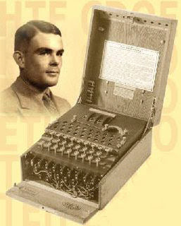Existen diversos tipos de máquinas de Turing: con movimiento stay o “esperar”, con cinta infinita a ambos lados, con cinta multipista, multicinta, determinista y no determinista, la Máquina de Turing Cuántica. En resumen, una máquina de Turing es un dispositivo que transforma un INPUT en un OUTPUT, ambos formados por un código binario de unos y ceros. (Turing, s.f.).

# Funcionamiento de este dispositivo

Una máquina de Turing está diseñada para el grabado de una muestra concreta de símbolos o números, cuyo universo posible suele recibir el nombre de "alfabeto". Cuando funciona con código binario, su alfabeto total es de dos (0 o 1), pero puede ser tan amplio como se estime adecuado para la función a realizar. El cabezal solo podrá reproducir en las celdas de la cinta aquello que se haya señalado previamente en tal sistema, por lo que un cálculo (número "pi", por ejemplo) requerirá el espectro completo de números (de 0 a 9).

Además de esto, suele contemplarse también lo que en la práctica se conoce como **estados (Q), los cuales también son programados por el usuario durante la descripción del código** (y que se etiquetan como q1, q2, q3, q4… qn). El rango total depende de hipótesis matemáticas abstractas, y reseña los matices condicionales de la fórmula lógica del código, con la finalidad de que el cabezal se desplace en la dirección que corresponda y realice la acción pertinente ("si te hayas en la posición q2, escribe "0" y no te muevas", p.e.). (Mateu-Mollá, s.f.)

# Bibliografía

Mateu-Mollá, J. (s.f.). *psicologiaymente*. Obtenido de https://psicologiaymente.com/cultura/maquina-de-turing

Turing, M. d. (s.f.). *Formatalent*. Obtenido de https://formatalent.com/que-es-una-maquina-de-turing-y-como-funciona/

# Anexos

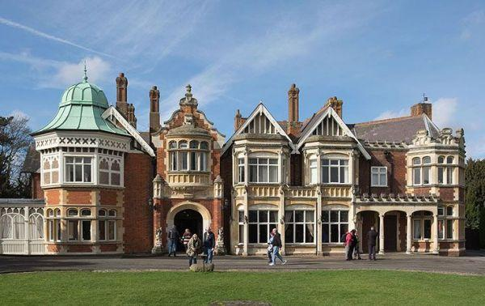

La mansión de Bletchley Park donde trabajó el equipo de Turing

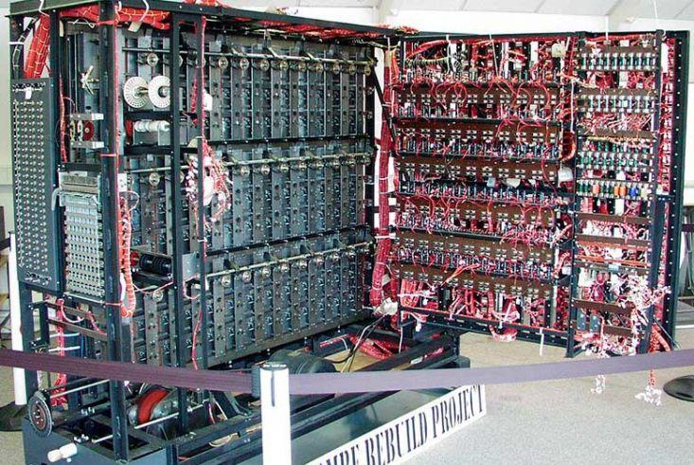

Máquina Bombe que diseñó Alan Turing.